МАНИФЕСТАЦИЈЕ У СРБИЈИ

Сваке године у Србији се одржава велики број манифестација. То су културни, уметнички, музички, спортски догађаји који окупљају велики број учесника и посетилаца. Неке манифестације имају веома дугу традицију и присуствује им чак и неколико десетина хиљада посетилаца.
Познате манифестације посвећене деци су „ Змајеве дечје игре“ и „ Радост Европе“.
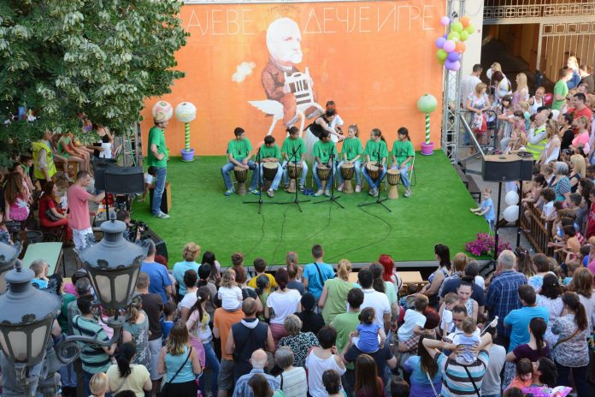
У Новом Саду се нешто више од 60 година одржава фестивал „ Змајеве дечје игре“. Циљ „ Змајевих дечјих игара је да окупи писце за децу, илустраторе, уреднике и читаоце књижевности за децу. На више места у граду се организују пројекције филмова, позоришне и музичке представе, ликовне и литерарне радионице и многи други културни садржаји посвећени деци.

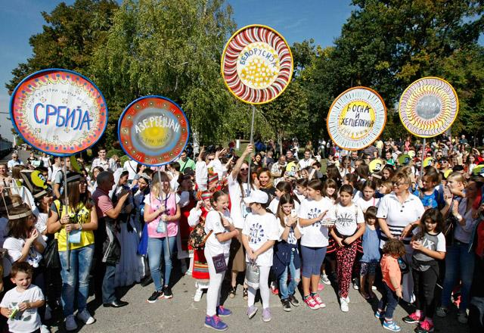
Почетком октобра сваке године, београдски малишани у својим породицама угосте више стотина вршњака из целе Европе који доносе и представљају обичаје своје земље. Скоро да нема земље у Европи чија деца нису била учесници овог фестивала. Циљ овог фестивала је да деца упознају културу и традицију других народа и стекну нове пријатеље. За време трајања фестивала организује се карневал, изложба ликовних радова, концерт и велика журка.

1. Коју би од ових манифестација желео/ ла да посетиш и зашто?
________________________________________________________________________________________________________________________________________________________________________________________________________________________________________________________________________________________________________________________________________________________________________________________________________________________________________________________________________________________________________________________

Књижевне манифестације „Бранково коло“ и „Вукови дани“ се истичу и по томе што имају преко 1000 учесника и око 30000 посетилаца. Ове манифестације трају више дана и заузимају значајно место у туристичкој понуди Србије.
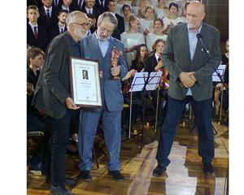
У Сремским Карловцима и Новом Саду се традиционално одржава песничка манифестација „ Бранково коло“ у част познатог српског песника Бранка Радичевића. На овој манифестацији се окупљају познати и млади књижевници, глумци и културни радници.

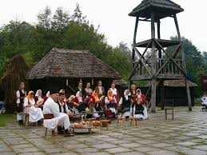
„Вуков сабор“ се одржава у Лозници и Тршићу, родном месту Вука Стефановића Караџића, реформатора српског језика. То је најстарија манифестација у Србији - први „Вуков сабор“ је одржан 1933. године и одржава се редовно сваке године ( осим за време Другог светског рата) . Сабор се организује у септембру, траје седам дана и посете га бројни гости из земље и иностранства.

2. Зашто је по твом мишљењу важно да млади људи из дијаспоре прате књижевне манифестације? Којој књижевној манифестацији би желео/ла да присуствујеш и зашто?
________________________________________________________________________________________________________________________________________________________________________________________________________________________________________________________________________________________________________________________________________________________________________________________________________________________________________________________________________________________________________________________________________________________________________________________________________________________________________________________________________________________________________________________________________________

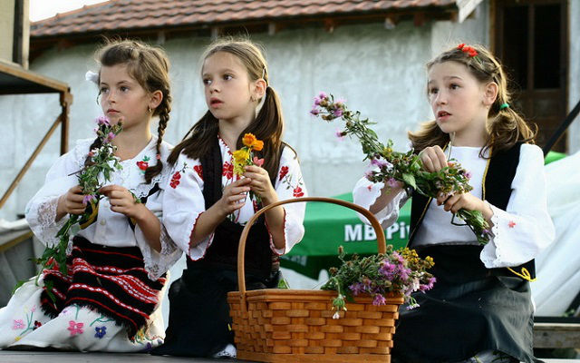
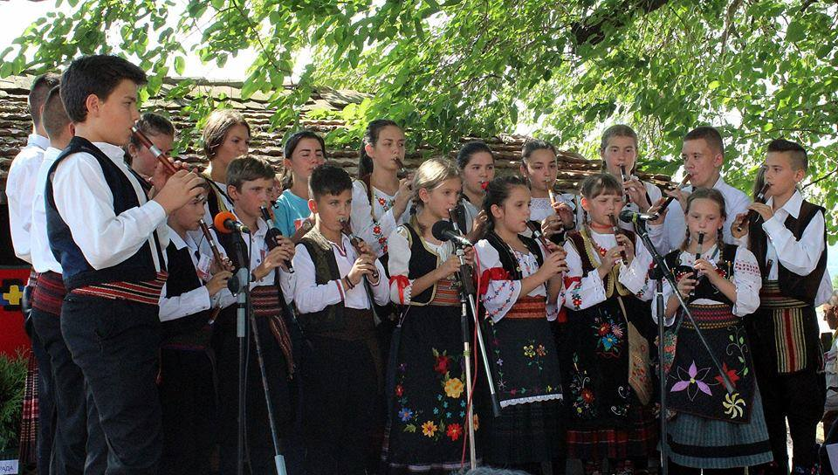
Етнографске манифестације представљају приказ народних обичаја, веровања, старих начина привређивања становништва и засноване су на фолклору и традицији.
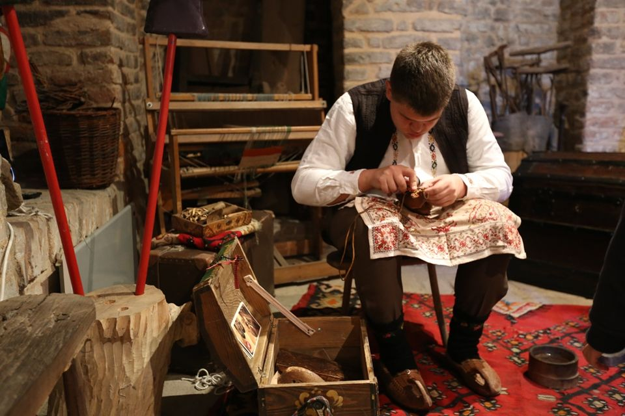
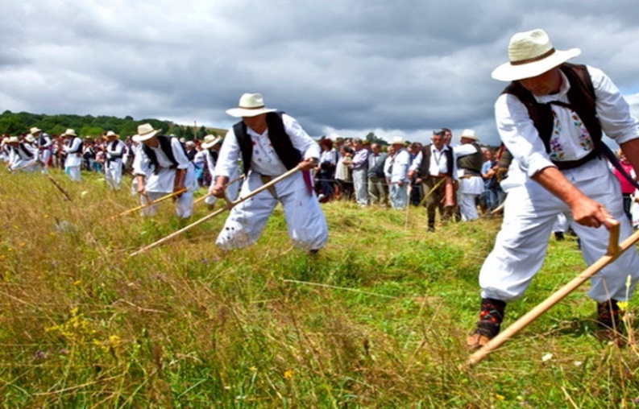
Сабор фрулаша - Прислоница Чобански дани - Косјерић

Косидба на Рајцу Традиција старих заната- Златибор
3. Питај старије чланове своје породице да ти испричају о некој манифестацији која се организује у крају из кога потичу. Која је то манифестација, када и где се одржава и чему је посвећена?
________________________________________________________________________________________________________________________________________________________________________________________________________________________________________________________________________________________________________________________________________________________________________________________________________________________________________________________________________________________________________________________
4. Ако си некада присуствовао/ла некој сличној манифестацији, изнеси своје утиске. Уколико ниси, пронађи на интернету информације о још некој сличној манифестацији
________________________________________________________________________________________________________________________________________________________________________________________________________________________________________________________________________________________________________________________________________________________________________________________________________________________________________________________________________________________________________________________
У Србији се одржавају бројне музичке, ликовне, позоришне и филмске манифестације.
БИТЕФ- Београдски интернационални театарски фестивал је манифестација која има традицију дужу од 50 година и један је од најзначајнијих позоришних фестивала Европе.
ФЕСТ- је један од бројних филмских фестивала који се одржавају у Србији и посетило га је више милиона гледалаца.
Музички фестивали су бројни, али су најпосећенији ЕXИТ који се одржава у Новом Саду и Сабор трубача у Гучи.
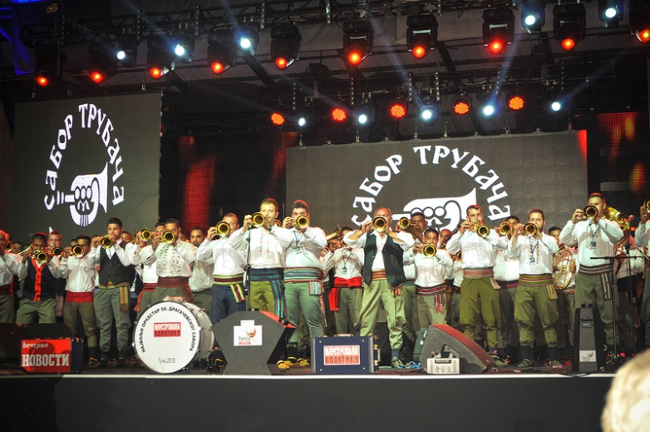
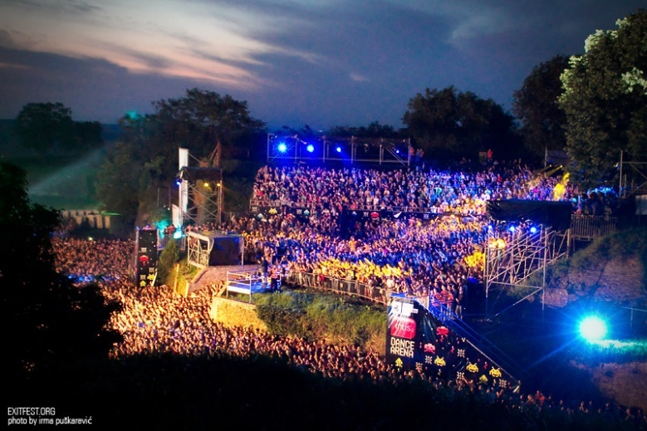

ЕXИТ- Нови Сад Драгачевски сабор- Гуча

5. Имаш могучност да са својим пријатељима из Немачке посетиш филмски или музички фестивал у Србији. Који фестивал би одабрао и због чега? Шта мислиш да би се највише допало твојим пријатељима?
________________________________________________________________________________________________________________________________________________________________________________________________________________________________________________________________________________________________________________________________________________________________________________________________________________________________________________________________________________________________________________________________________________________________________________________________________________________________________________________________________________________________________________________________________________________________________________________________________________________________________________________________________________________________________________________________________________________________________________________________________________________________________________________________________________________________________________________

Манифестације посвећене воћу и поврћу се све чешће организују и цилљ им је да промовишу пољопривредне производе неког краја. Посвећене су грожђу, јабуци, шљиви, малини, купусу, паприци.
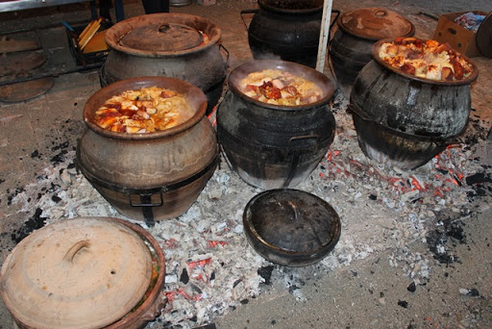
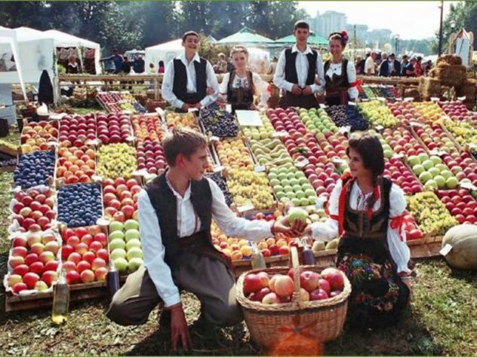
Смедеревска јесен Купусијада- Мрчајевци
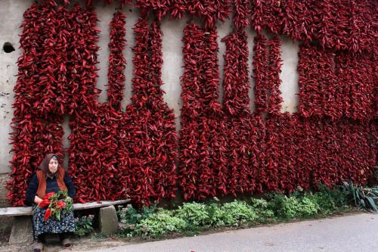
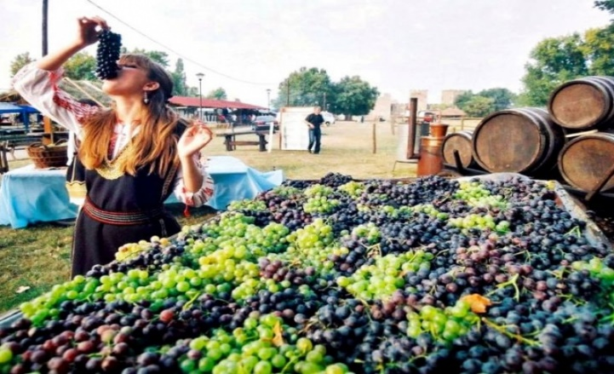

Дани бербе грожђа- Вршац Дани паприке-Црвено село

5. Када би био/ла у прилици да организујеш једну манифестацију, чему би била посвећена, када и где би се одржавала?
________________________________________________________________________________________________________________________________________________________________________________________________________________________________________________________________________________________________________________________________________________________________________________________________________________________________________________________________________________________________________________________________________________________________________________________________________________________________________________________________________________________________________________________________________________

